7.04.2013 г. у Большой Спортивной Арены в Лужниках ровно в 10-00 был дан старт ПЕРВОГО ЗАБЕГА (это название такое) на 5 км. Трасса проходила по набережной Москвы-реки и возвращалась к БСА.
Перед стартом участников приветствовала Лорна Киплагат, экс-рекордсменка мира в полумарафоне.
Основная особенность забега – использование современных технологий. Сетевая регистрация, личный кабинет участника на сайте, смс-оповещение, нагрудные номера с чипами, современное оборудование стартового городка – всё красиво, добротно и с размахом.
Прибыв к месту старта в 9-15 я без проблем получил номер 0696, подарочную майку, переоделся и сдал вещи в камеру хранения. На всё ушло порядка 10 минут. Регистрация образцово организована, в тёплых шатрах, с достаточным количеством персонала.
На стартовой площади специалисты фитнеса проводили разминку (и порядка 150 человек в ней участвовало), играла музыка, перемежаемая призывами ди-джея. Я же отправился размяться по территории Лужников. 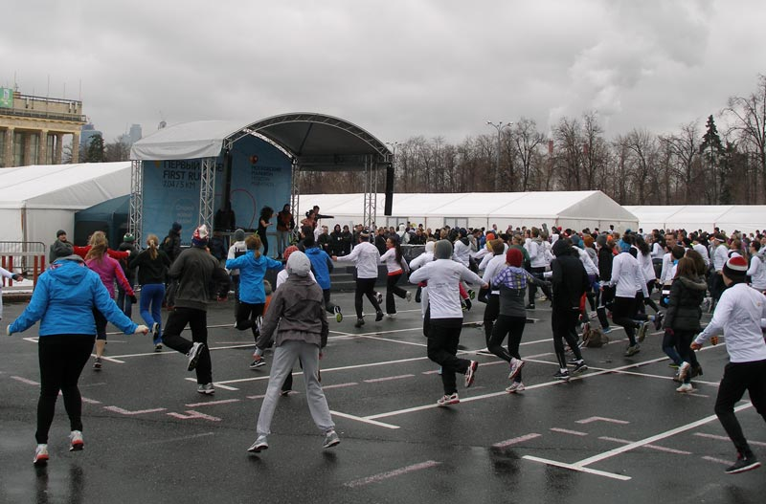
Фото 1. Стартовый городок

Когда вернулся, почти все участники (которых по моей оценке было 600-700) уже стояли в стартовом коридоре. Поскольку забег для большинства несоревновательный, участники к линии старта не стремились, стояли свободно. Войдя в хвост стартовой колонны, я легко прошёл в голову и расположился в 3-м ряду, в 2-х метрах от Лорны Киплагат, которая тоже вышла на старт.
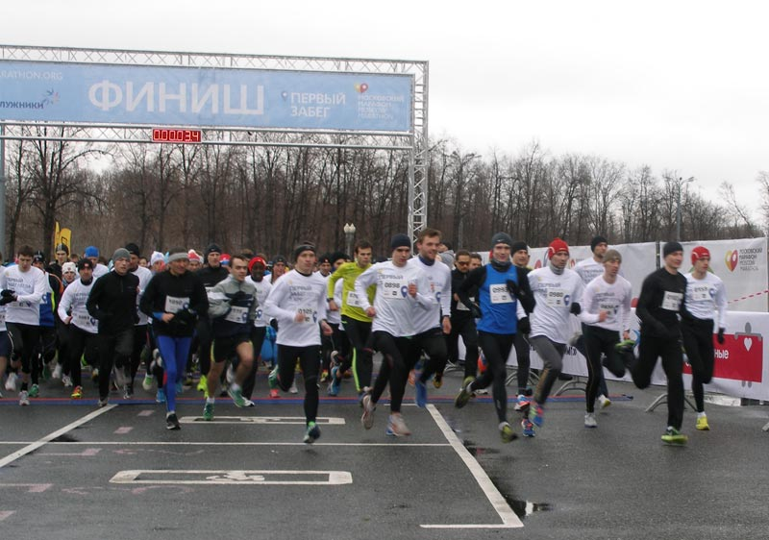
Фото 2. Старт забега

Как выяснилось, для Лорны старт тоже несоревновательный и побежала она в разминочном темпе, который удачно совпал с моим соревновательным. Это дало мне неанонсированную возможность побегать рядом 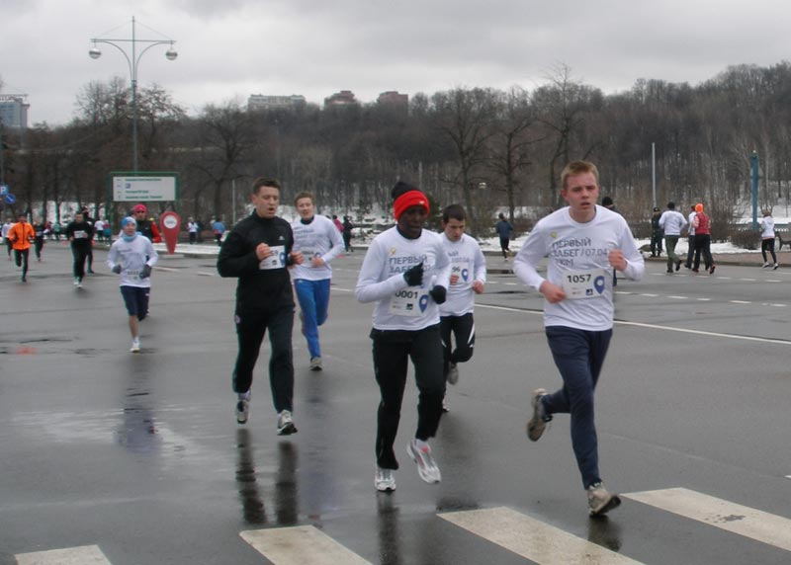Фото 3. Киплагат на трассе пробега

с трёхкратной победительницей чемпионатов мира по полумарафону! Правда на второй половине дистанции она немного увеличила темп (а я не смог), но всё равно была в зоне видимости. 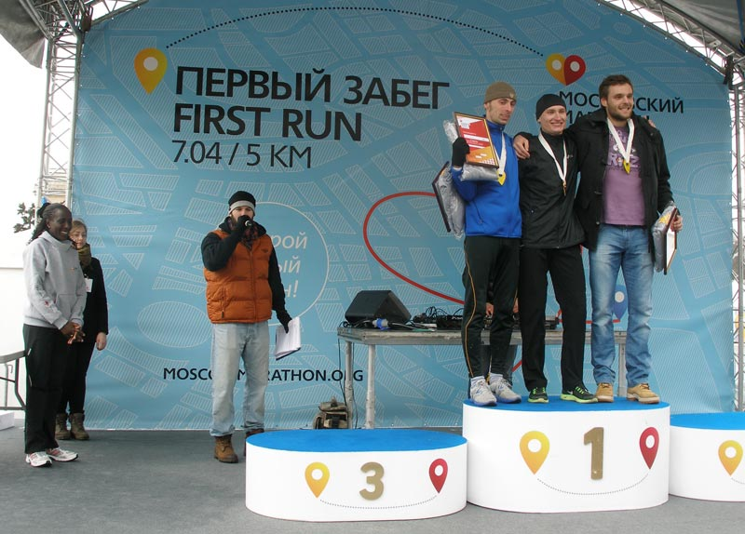
Фото 4. Награждение победителей

Финишировал в начале 2-й сотни, получил воду, замялся, переоделся. Практически всё, что было обещано организаторами – выполнено и на высоком уровне.
А то, что смс-ка с результатом лично мне не пришла и в туалет была очередь – так есть свои часы (~21:03) и обширная территория Лужников, мы привычные... Ну и зачёт был только абсолютный и награждали 3-х первых (среди мужчин и женщин) – зато награждение прошло очень оперативно.
В целом подтвердилось, что Россия – страна неограниченных возможностей. Если знать, как организатор Дмитрий Тарасов, правильные слова, то МосКомСпорт вполне способен профинансировать достойное, почти на европейском уровне, проведение забегов. Можно надеяться, что уже недалеко то время, когда в МосКомСпорте найдутся деньги и на нормальную организацию массовых спортивных стартов или у Тарасова появится интерес к соревновательной компоненте проводимых им пробегов.

В.Смолин

